УВЕДОМЛЕНИЕ

Администрацией Великого Новгорода, в том числе с привлечением органов внутренних дел, в настоящее время ведется розыск лиц, разместивших в отсутствие разрешительных документов временные сооружения (металлические гаражи и хозяйственные постройки), расположенные по адресу: Великий Новгород, проезд Пролетарский (территория напротив дома № 29).

Временное сооружение № 1 Временное сооружение № 2 Временное сооружение № 3

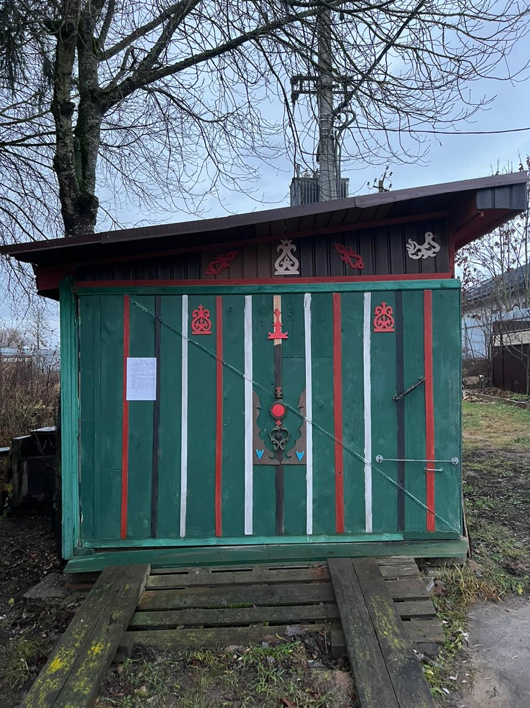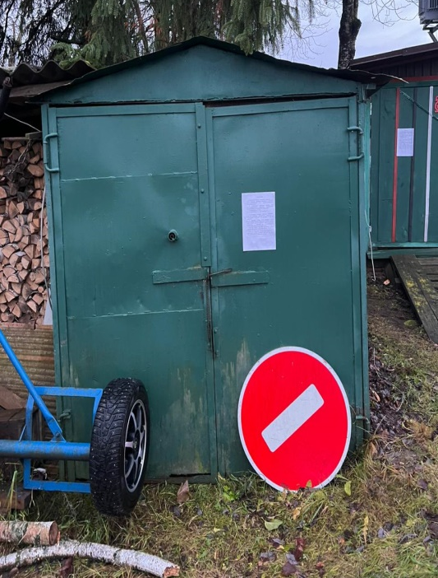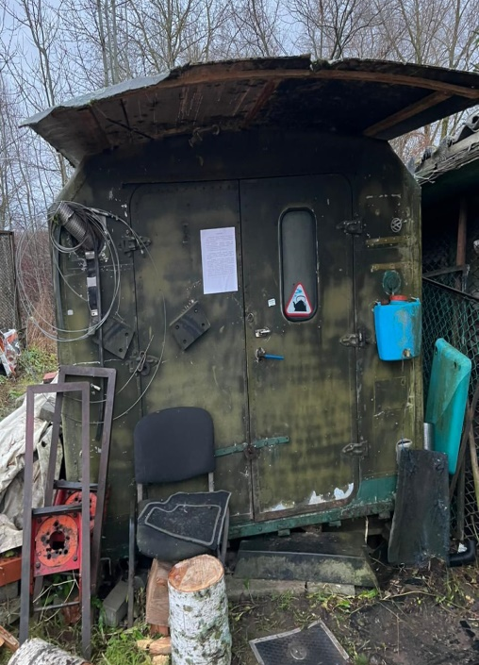

Временное сооружение № 4 Временное сооружение № 5 Временное сооружение № 6

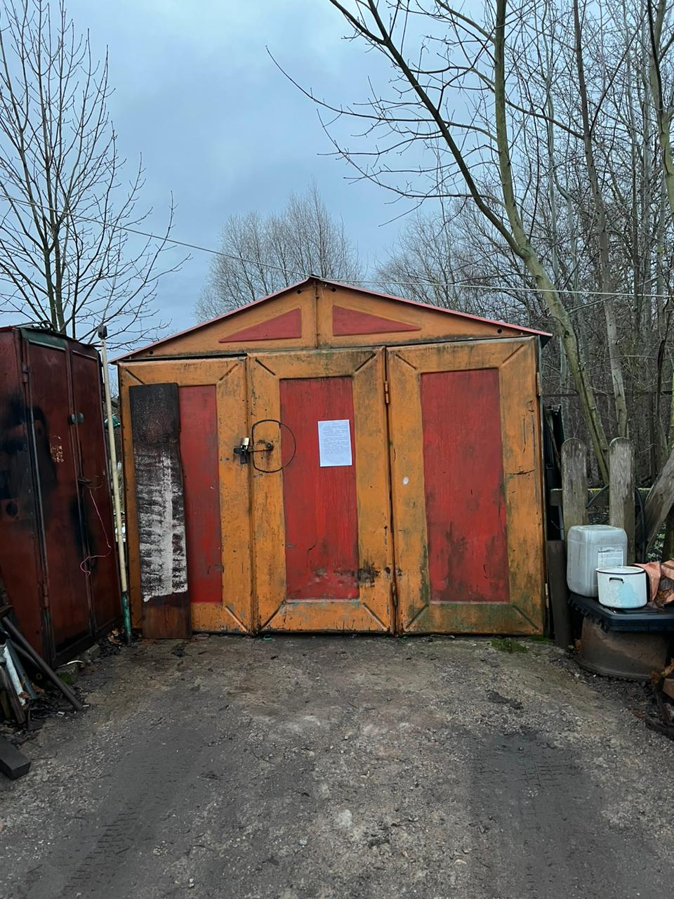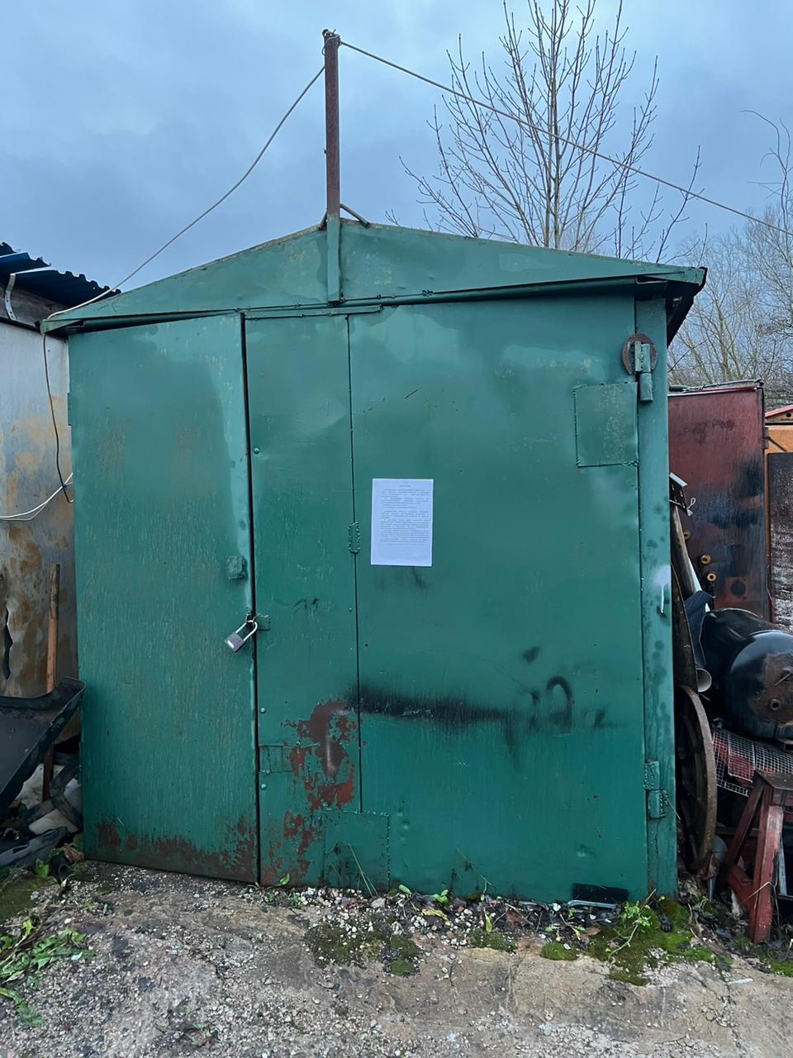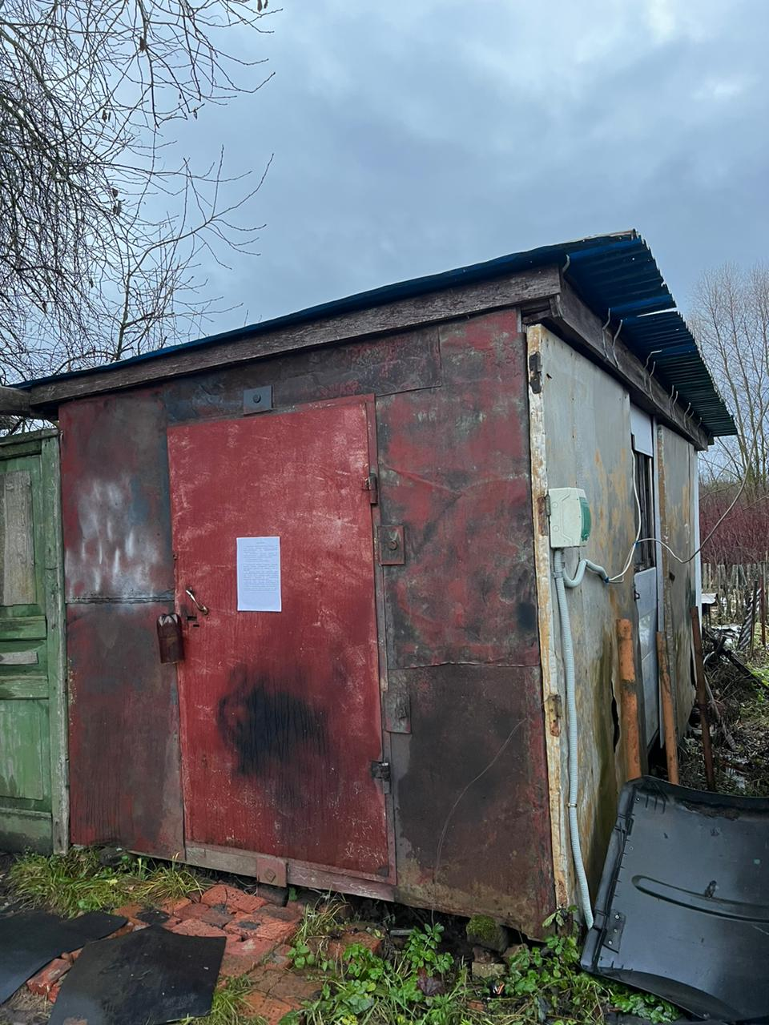

Временное сооружение № 7 Временное сооружение № 8
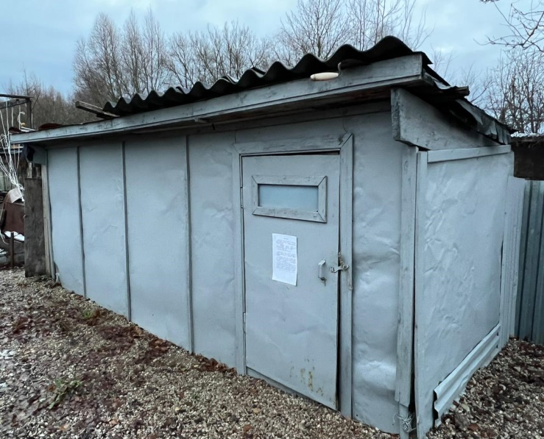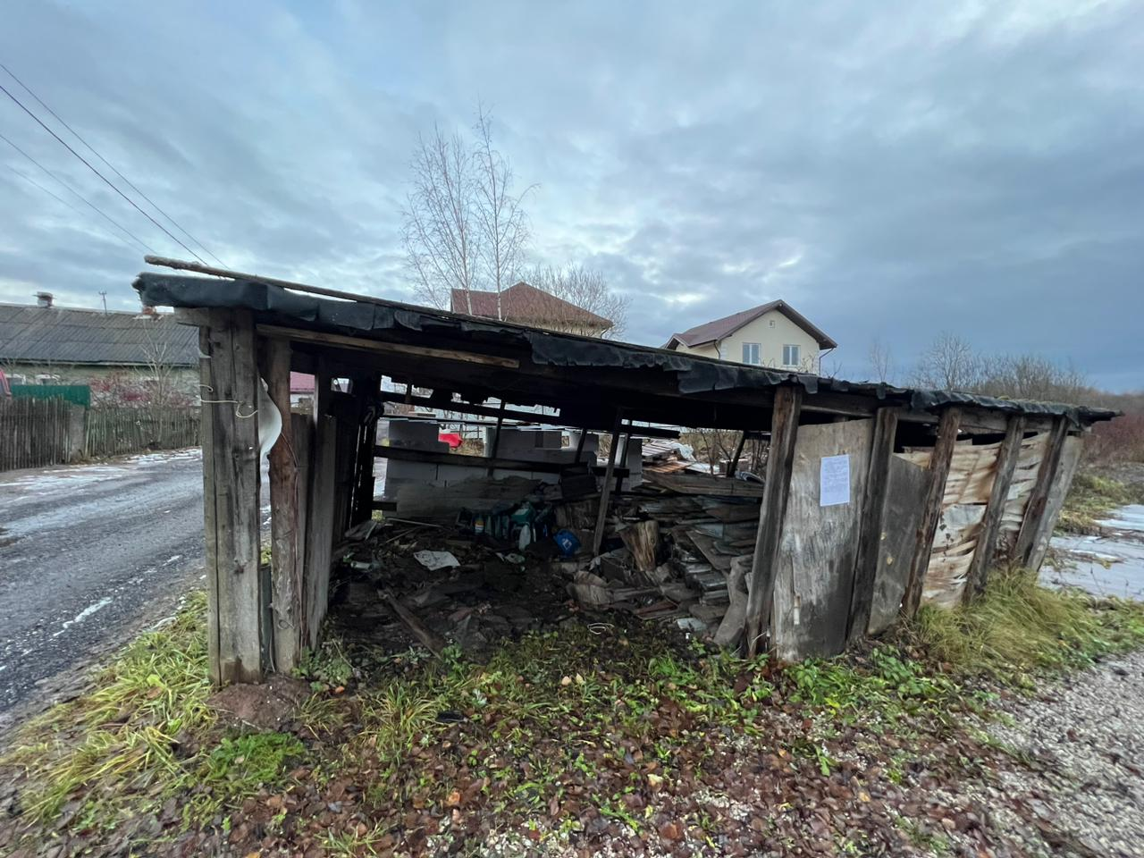

Временное сооружение № 9 Временное сооружение № 10

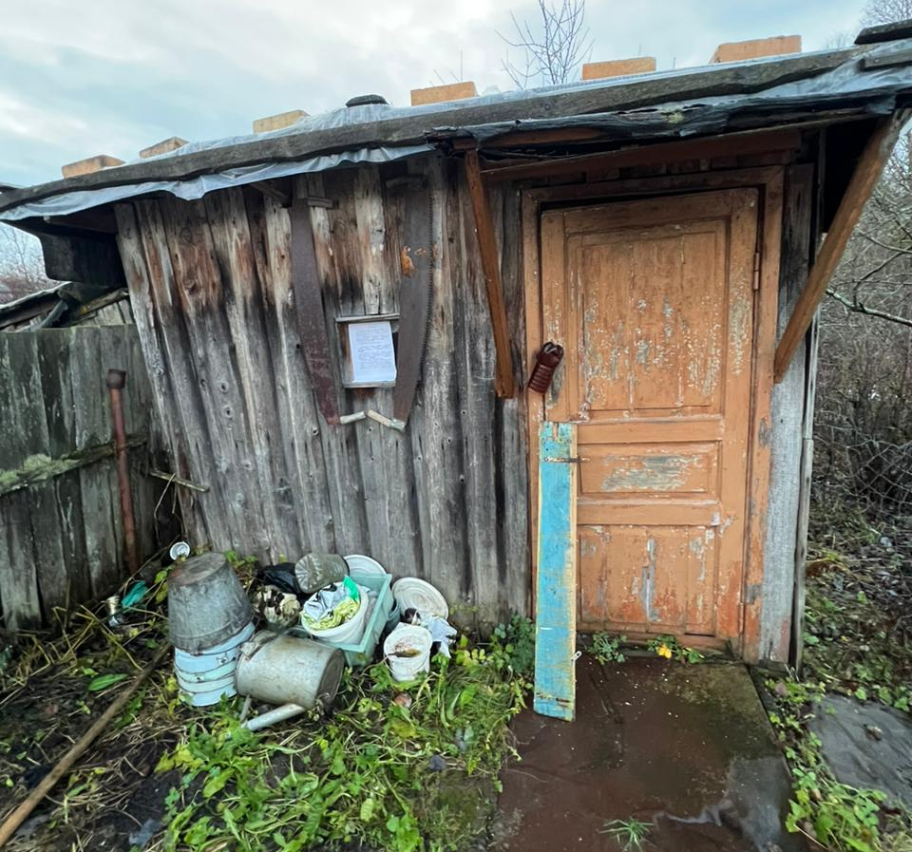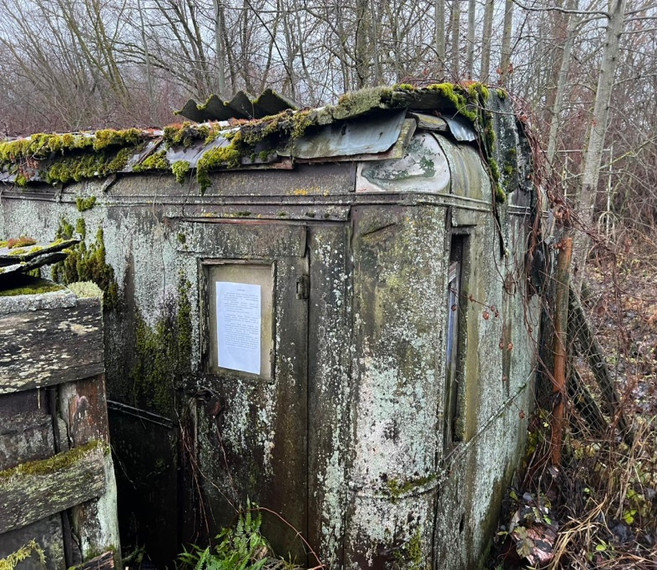

Если Вам известна какая-либо информация о лицах, использующих данные сооружения, просьба сообщить по телефону: 983-598, 983-606, 983-604, либо лично обратиться в комитет по управлению муниципальным имуществом и земельными ресурсами Великого Новгорода по адресу: Великий Новгород, ул. Мерецкова-Волосова, д.13, каб. 5.
Администрация Великого Новгорода уведомляет владельцев незаконно установленных сооружений о необходимости осуществить их демонтаж в целях освобождения земельного участка в срок до 15.01.2025 года.
В противном случае, после указанного срока Администрацией Великого Новгорода в судебном порядке будут приняты меры по признанию временных сооружений бесхозяйными и обращению их в муниципальную собственность с целью последующего сноса.
Дополнительно Администрация Великого Новгорода сообщает, что за использование земельных участков без правоустанавливающих документов предусмотрена административная ответственность в виде штрафа:
- на граждан не менее 5 000 р.;
- на юридических лиц не менее 100 000 р.

